Εργασία για τη γιορτή της μητέρας για Ε1, Ε2 και Στ2
Με αφορμή τη γιορτή της μητέρας στις 10 Μαΐου παρατίθενται κάποιες εικόνες από ζωγράφους που εξυμνούν την μητρότητα και ακολουθεί μια δραστηριότητα για όποιον επιθυμεί να κατασκευάσει αυτό που θα παρουσιασθεί παρακάτω.
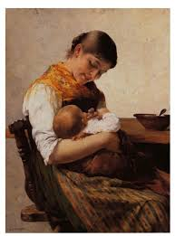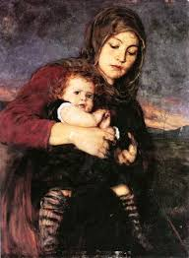
Γιώργος Ιακωβίδης –Μητρική στοργή Ν.Γύζης-Μάνα με παιδί
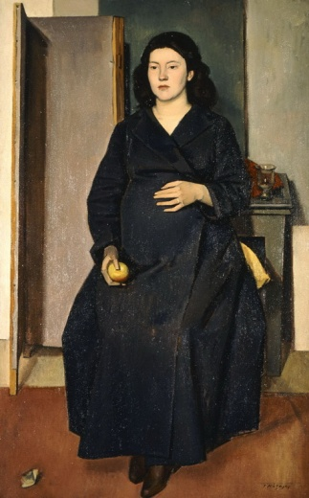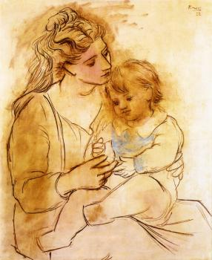
Γιάννης Μόραλης-Έγκυος γυναίκα Π.Πικάσο-Μάνα και παιδί
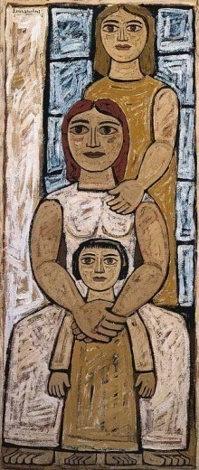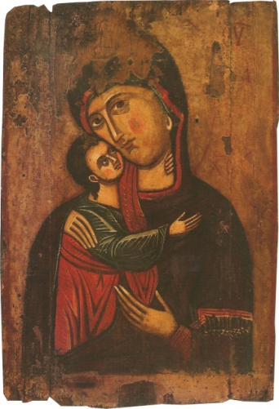
Γιώργος Σικελιώτης-Μητρότητα Παναγία Γλυκοφιλούσα

Θα προσπαθήσουμε λοιπόν να κατασκευάσουμε μια ποδιά από χρωματιστά χαρτόνια. Εναλλακτικά μπορούμε να χρησιμοποιήσουμε χαρτιά περιτυλίγματος ή κομμάτια από πανί. Επίσης θα χρειαστούμε, μία κόλλα στικ, ένα στυλό, ένα ψαλίδι και ένα χάρακα προαιρετικά.
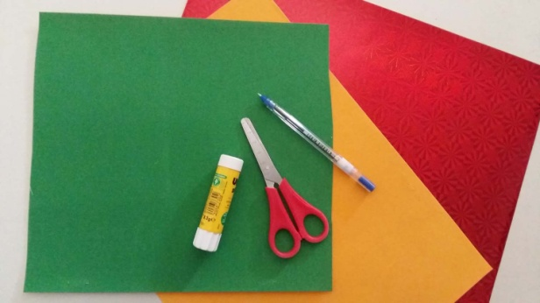
Έστω ότι διαλέγουμε το πράσινο χαρτόνι για βάση .Το διπλώνουμε στη μέση.
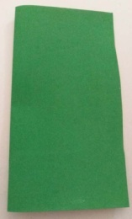
Θα πάρουμε ένα στυλό για να σχεδιάσουμε το σχήμα της μισής ποδιάς και με το ψαλίδι μας θα κόψουμε πάνω στο περίγραμμα.
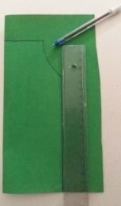
Το αποτέλεσμα θα είναι ένα συμμετρικό σχέδιο επάνω στο οποίο θα κολλήσουμε μια τσεπούλα η οποία προέρχεται από ένα κομμάτι κίτρινου χαρτονιού διπλωμένου στο οποίο σχεδιάζουμε τη μισή τσέπη και την κόβουμε πάνω στο περίγραμμα.
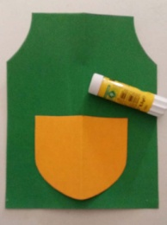
Μετά παίρνουμε ένα κόκκινο χαρτόνι ,το διπλώνουμε, σχεδιάζουμε μία καρδούλα ,την κόβουμε πάνω στο περίγραμμα και την κολλάμε πάνω στην τσέπη. Επιπλέον φτιάχνουμε ότι άλλο θέλουμε και το βάζουμε πάνω στην ποδιά μας. Μπορούμε να κολλήσουμε κουμπιά, κορδέλες, να γράψουμε ένα γράμμα και να το βάλλουμε μέσα στην τσεπούλα ή να ζωγραφίσουμε πάνω στα χαρτόνια μας. Τέλος κόβουμε μία λωρίδα χαρτιού και φτιάχνουμε το κρεμαστάρι της ποδιάς. Είμαστε έτοιμοι!
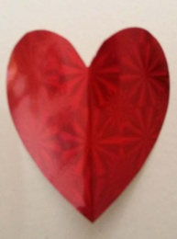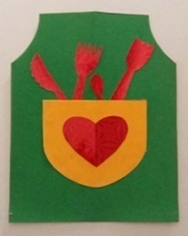

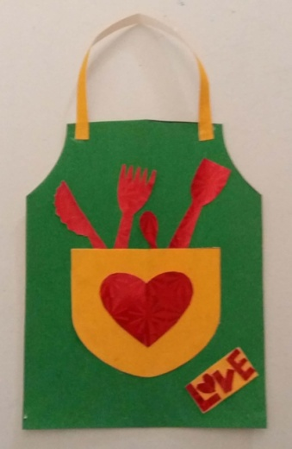

Οι πίνακες ζωγραφικής που παρουσιάζονται προέρχονται από τις ακόλουθες ιστοσελίδες:
Γιώργος Ιακωβίδης -Μητρική στοργή el.wikipedia.org
Ν.Γύζης-Μάνα με παιδί el.wikipedia.org
Γιάννης Μόραλης-Έγκυος γυναίκα nationalgallery.gr
Π.Πικάσσο-Μάνα και παιδί annagelopoulou.blogspot.com
Γιώργος Σικελιώτης-Μητρότητα el.wikipedia.org
Παναγία Γλυκοφιλούσα byzantine-museum-veria.gr
Το μάθημα σχεδιάστηκε για τις ανάγκες της Εξ’ αποστάσεως εκπαίδευσης λόγω της πανδημίας του Covid19 τον Μάιο του 2020.Τα δικαιώματα των πινάκων ζωγραφικής ανήκουν στους δημιουργούς τους και ουδεμία κερδοσκοπική πρόθεση υπάρχει εκ μέρους μου. Ευνίκη Σαμαρά

